Presseinformation

Salzburg, 21. Februar 2012

Menschen, Marken, Produkte und Innovationen gekonnt in Szene gesetzt
Neue Imagebroschüre von Nilfisk-Advance wird im Jahrbuch der Werbung 2012 ausgezeichnet

Klare Fakten, sympathische Ansprache und sprechende Bilder – mit diesem Erfolgskonzept stieg auch 2012 eine Marketingkreation der Nilfisk-Advance AG im Jahrbuch der Werbung aufs Siegertreppchen. In der Kategorie Investitionsgüter überzeugte die neue Imagebroschüre des Reinigungsspezialisten. Ebenfalls prämiert wurde die DIN A6 große Pocket-Ausgabe der Imagebroschüre in Kombination mit einer Unternehmensanzeige zur werbewirksamen Platzierung in der Fachpresse. Mit diesen Auszeichnungen überzeugte der Global Player gemeinsam mit der Ulmer Werbeagentur Schönle, Zimmermann & Partner GmbH die Fachjury des Standardwerks der Werbebranche im deutschsprachigen Raum nun bereits zum dritten Mal in Folge.

Mit klarem Aufbau und markanter Bildsprache ist es für die neue Nilfisk-Advance Imagebroschüre ein Leichtes, positive Emotionen zu wecken und sympathisch über Menschen, Innovationen und Produkte zu informieren. Der Leser der kurzweiligen Lektüre erlebt spielerisch die wichtigsten Meilensteine des Unternehmens und wird ohne aufdringliche Marketingkaskaden zum wesentlich Punkt geleitet: Der Mensch ist das zentrale Element des Erfolgs – sei es die Belegschaft, der Kunde oder der Lieferant. Nur durch die hohe Achtung vor der Ressource Mensch ist Nilfisk-Advance in der Lage, seit über einem Jahrhundert Standards im Reinigungssektor zu setzen.

Über 100 Jahre Innovation und Entwicklung in der Welt der Reinigung
Darüber hinaus bietet die prämierte Broschüre einen schnellen Überblick über die Struktur und Marken des Unternehmens. Die klar gekennzeichneten Kategorien geben Auskunft über das gesamte Markenspektrum des Komplettanbieters ohne den Leser mit Fakten zu überfrachten. Zu den Konzernmarken gehören Nilfisk professional, Nilfisk-CFM, Nilfisk-ALTO, Nilfisk-Egholm, Nilfisk Consumer, VIPER und Nilfisk-ALTO CarWash Systems. Auch die Themen Nachhaltigkeit und ökologische Selbstverpflichtung finden eine klare Positionierung, ohne standardisierte Phrasen zu bemühen. Die digitale Ausgabe der neuen Imagebroschüre steht unter www.nilfisk.de und www.nilfisk-alto.de zum Download zur Verfügung.

Über das Jahrbuch der Werbung:
Das Jahrbuch der Werbung ist das Standardwerk der Werbebranche im deutschsprachigen Raum. Es präsentiert jährlich die gelungensten Werbeideen des Vorjahres. Dazu gehören Kampagnen, TV-Spots, Anzeigen oder digitale Werbemittel sowie herausragende Trends der Kommunikationsbranche. Neben der Vorstellung der prämierten Wettbewerbsbeiträge informieren Themen-Specials über personelle und strukturelle Entwicklungen in der Agenturszene.

Bildanforderung
Bildmaterial finden Sie zum Download unter www.press-n-relations.com im Anhang des dort veröffentlichten Textes. Selbstverständlich schicken wir Ihnen die Datei auch gerne per E-Mail zu. Kontakt: gd@press-n-relations.at

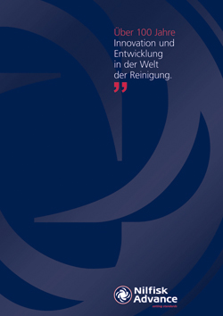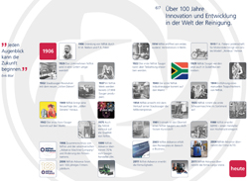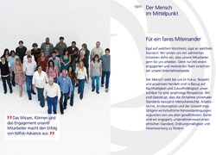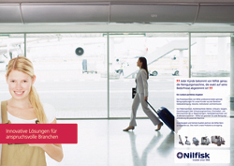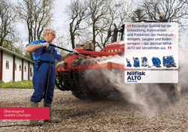
Auszug aus prämierter Imagebroschüre der Nilfisk-Advance AG

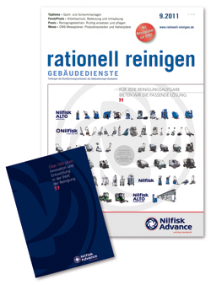
DIN A6 große Pocket-Ausgabe der Imagebroschüre in Kombination mit einer Unternehmensanzeige zur werbewirksamen Platzierung in der Fachpresse

Weitere Informationen:  Nilfisk-Advance GmbH  Wilfried Hochleitner - Metzgerstraße 68 - A-5101 Bergheim/Salzburg  Telefon +43 662 456 400-90 - Fax +43 662 456 400-34  info.at@nilfisk-alto.com - www.nilfisk-alto.at | Presse und Öffentlichkeitsarbeit:  Press'n'Relations Austria GmbH - Georg Dutzi  Schwindgasse 10 - A-1040 Wien  Tel.: +43 1 907 61 48-10 - Fax: +43 1 907 61 48-15  gd@press-n-relations.at - www.press-n-relations.com

Nilfisk-Advance GmbH in Bergheim bei Salzburg gehört zur dänischen Nilfisk-Advance A/S, einem der weltweit größten Anbieter von Reinigungsgeräten mit rund 5.000 Mitarbeitern und einem Umsatz von 771 Millionen Euro im Geschäftsjahr 2010. Nilfisk-Advance ist allen fünf Kontinenten und in 135 Ländern über eigene Vertriebsgesellschaften oder flächendeckende Händlernetze vertreten. Die Zentrale liegt in Dänemark. Produktionsstandorte sind in Dänemark, Deutschland, Ungarn, Singapur, China, Italien, Mexiko und in den USA.
Nilfisk-Advance bietet für jede Reinigungsaufgabe die passende Lösung. Unter der Marke Nilfisk-ALTO vertreibt die Nilfisk-Advance GmbH hochwertige Hochdruckreiniger, Nass-/Trockensauger und Bodenreinigungsmaschinen für den professionellen Einsatz in den Branchen Landwirtschaft, KFZ, Industrie, Kommunen, Gewerbe und Handwerk sowie Reinigungsdienstleister.
Nilfisk Consumer bietet ein umfassendes Produktprogramm an Nass-/Trockensaugern für den Haushalt, zentralen Haussauganlagen, Hochdruckreinigern für Haus und Garten sowie auch Dampfreiniger. Nilfisk Geräte zeichnen sich durch höchste Standards bei Produktqualität, Technologie und Funktion aus.
Nilfisk-Advance blickt auf eine erfolgreiche, über 100-jährige Firmengeschichte zurück.

